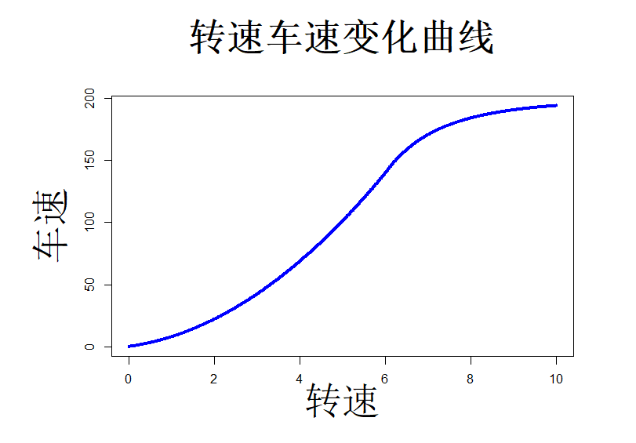

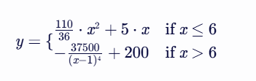

1 构造函数使用规范：

构造函数用于初始化，针对变量，容器等

构造函数不应该执行过于复杂的逻辑，如果有逻辑交给其他函数实现

2 初始化函数使用：init_

创建、分配资源；

注册接口；

初始化逻辑

任务1 代码梳理分类

任务2 实现油门按钮持续点击，速度持续上升

点击油门按键，速度持续上升，每持续1秒上升20速度值，

松开油门按键，速度指针停止

速度变化每秒钟频率自由设置，要求按住油门键时指针应平滑运动不跳转

速度值随指针变化同步显示

任务3 实现速度-时间变化公式



x单位：时间，y 单位 转速

解释：当x踩油门的整体持续时间小于6秒，速度变化规律遵循分段函数1；当

踩油门的整体持续时间大于等于6秒，速度变化规律遵循分段函数2

任务4 实现分段式，速度-转速-时间变化公式

自己设定或模拟公式，要求：

1 转速按时间变化显示效果大致呈现四个阶段：

一 转D档后自动加速到1k转；不需要踩油门，指针平滑运动到1刻度位置，时间1秒，界面提示D1档；

二 踩油门后，转速变化程曲线上升趋势，过刻度2k转后提示D2档；踩油门持续时间约1秒；但是D2档速度下限60迈，如果速度上升没提升到60则继续踩油门不会提升转速

三 速度60迈以上，转速D2档时，继续踩油门则速度和转速同步提升至D3档，D3档转速刻度为4k转，D3档速度下限100迈

四 速度100迈以上，转速D3档时，继续踩油门则速度和转速同步提升，D4档刻度为6k转，D4档速度下限140迈

注：各级档位下限就是上一级档位的上限

2 速度变化

速度公式由转速、时间决定，自行设计。

基本原则是：速度=加速度*时间，加速度=转速*转换比率公式，转速达各级档位上限时速度也恰好**超过**各级档位的上限，如D1档速度上限61，转速上限2k转，如果转速始终在2k转速度只会刚好超过60而达不到61，但是满足了自动进入下一档位的前提。（61可能不容易设计，各级档位的速度上限可以适当放宽）

任务5 实现转速-速度-时间衰减公式

不踩油门的情况下，转速每秒衰减100直至抵达当前档位的下限，速度每秒衰减0.1km/h，速度降低到各级档位下限之前转速处于下限时，转速不变，等待速度跌破下限再降。

转速D档情况下最小1k，速度最小0